介电常数常用测量方法综述
来源：互联网
摘要：介电常数测量技术在民用，工业以及军事等各个领域应用广泛。本文主要对介电常数测量的常用方法进行了综合论述。首先对国家标准进行了对比总结；然后分别论述了几种常用测量方法的基本原理、适用范围、优缺点及发展近况；最后对几种测量方法进行了对比总结，得出结论。
关键词：介电常数；国家标准；常用方法
1. 引言
介电常数是物体的重要物理性质，对介电常数的研究有重要的理论和应用意义。电气工程中的电介质问题、电磁兼容问题、生物医学、微波、电子技术、食品加工和地质勘探中，无一不利用到物质的电磁特性，对介电常数的测量提出了要求。目前对介电常数测量方法的应用可以说是遍及民用、工业、国防的各个领域。
在食品加工行业当中，储藏、加工、灭菌、分级及质检等方面都广泛采用了介电常数的测量技术。例如，通过测量介电常数的大小，新鲜果蔬品质、含水率、发酵和干燥过程中的一些指标都得到间接体现，此外，根据食品的介电常数、含水率确定杀菌时间和功率密度等工艺参数也是重要的应用之一^{[1]}。
在路基压实质量检测和评价中，如果利用常规的方法，尽管测量结果比较准确，但工作量大、周期长、速度慢且对路面造成破坏。由于土体的含水量、温度及密度都会对其介电特性产生不同程度的影响，因此可以采用雷达对整个区域进行测试以反算出介电常数的数值，通过分析介电性得到路基的密度及压实度等参数，达到快速测量路基的密度及压实度的目的^{[2]}。此外，复介电常数测量技术还在水土污染的监测中得到了应用^{[3]}。并且还可通过对岩石介电常数的测量对地震进行预报^{[4]}。
上面说的是介电常数测量在民用方面的部分应用，其在工业上也有重要的应用。典型的例子有低介电常数材料在超大规模集成电路工艺中的应用以及高介电常数材料在半导体储存器件中的应用。在集成电路工艺中，随着晶体管密度的不断增加和线宽的不断减小，互联中电容和电阻的寄生效应不断增大，传统的绝缘材料二氧化硅被低介电常数材料所代替是必然的。目前Applied Materials的Black Diamond作为低介电常数材料，已经应用于集成电路的商业化生产^{[5]}。在半导体储存器件中，利用高介电常数材料能够解决半导体器件尺寸缩小而导致的栅氧层厚度极限的问题，同时具备特殊的物理特性，可以实现具有特殊性能的新器件^{[6]}。在军事方面，介电常数测量技术也广泛应用于雷达和各种特殊材料的制造与检测当中。
对介电常数测量技术的应用可以说是不胜枚举。介电常数的测量技术已经广泛应用于民用、工业和国防各个领域，并且有发展的空间和必要性。我们对测量介电常数的方法进行总结，能更清晰的认识测量方法的现状，为某些应用提供一种可能适合的方法，是有一定理论和工程应用意义的。
2. 介电常数测量方法综述
介电常数的测量按材质分类可以分为对固体、液体、气体以及粉末(颗粒)的测量^{[7]}。固体电介质在测量时应用最为广泛，通常可以分为对固定形状大小的固体和对形状不确定的固体的测量。相对于固体，液体和气体的测试方法较少。对于液体，可以采用波导反射法测量其介电常数，误差在5%左右^{[8]}。此外国家标准中给出了在90℃、工频条件下测量液体损耗角正切及介电常数的方法^{[9]}。对于气体，具体测试方法少且精度都不十分高。文献[10]中给出一种测量方法，以测量共振频率为基础，在LC串联谐振电路中产生震荡，利用数字频率计测量谐振频率，不断改变压强和记录当前压强下谐振频率，最后用作图或者一元线性回归法处理数据，得到电容变化率进而计算出相对介电常数。
表1是测量固体介电常数的国家标准方法(不包括废止的方法)及其对频率、介电常数范围、材料等情况的要求。
表1. 测量固体介电常数国家标准方法^{[9,11-25]}
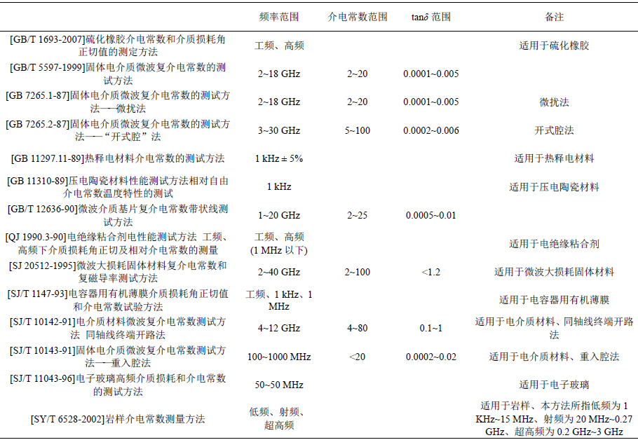
如表1所示，国家标准中已经对微扰法和开式腔法的过程做了详细介绍，然而对适用频率和介电常数的范围都有所限制。所以在不同材料，不同频率的情况下，国家标准也给出了相应的具体测量方法。可见，上面所分析的方法并不是可以随便套用的。在不同的系统、测量不同的材料、所要求的频率不同的情况下，需要对其具体问题具体分析，这样才能得出最准确的方法。国家标准测量方法覆盖的频率为50 MHz以下和100 MHz到30 GHz，可以说是一个较广的频率覆盖范围，但是不同范围适用的材料和环境等都有所不同。介电常数的覆盖范围是2到100，接近1的介电常数和较高介电常数的测量方法比较稀缺，损耗普遍在10⁻³到10⁻⁴的数量级上。
3. 测量介电常数的几种主要方法
从总体来说，目前测量介电常数的方法主要有集中电路法、传输线法、谐振法、自由空间波法等等。其中，传输线法、集中电路法、谐振法等属于实验室测量方法，测量通常是在实验室中进行，要求具有相应的样品采集技术。另外对于已知介电常数材料发泡后的介电常数通常用经验公式得到^{[26]}。下面，分别对这几种方法的原理、特点和发展现状等做分别阐述。
3.1. 集中电路法
集中电路法是一种在低频段将有耗材料填充电容，利用电容各参数以及测量得到的导纳推出介电常数的一种方法。其原理公式为：
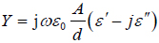 (1)
其中，Y为导纳，A为电容面积，d为极板间距离，ε₀为空气介电常数，ω为角频率。
为了测量导纳，通常用并联谐振回路测出Q值(品质因数)和频率，进而推出介电常数。由于其最高频率会受到最小电感的限制，这种方法的最高频率一般是100 MHz。最小电感一般为10 nHz左右。如果电感过小，高频段杂散电容影响太大。如果频率过高，则会形成驻波，改变谐振频率同时辐射损耗骤然增加。但这种方法并不适用于低损材料。因为这种方法能测得的Q值只有200左右，使用网络分析仪测得tanδ也只在10⁻⁴左右。这种方法不但准确度不高，而且只能测量较低频率，在现有通信应用要求下已不经常应用。
3.2. 传输线法
传输线法是网络法的一种，是将介质置入测试系统适当位置作为单端口或双端口网络。双端口情况下，通过测量网络的s参数来得到微波的电磁参数。图1为双端口传输线法的原理示意图。
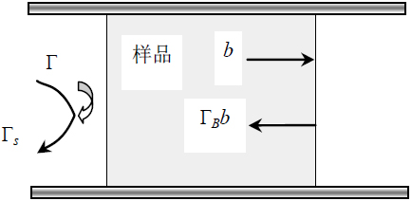
图1. 双端口传输线法原理示意图
传输系数用Γ_{s}表示，为
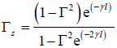 (2)
其中，Γ表示空气样品的反射系数，γ为传播系数，l为样品长度。反射系数可以表示为
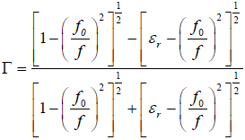 (3)
其中f₀是无样品时传输线的截止频率，对于TEM模传输线，f₀=0。γ表示为
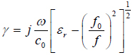 (4)
可以求出：
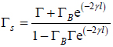 (5)
其中Γ_{B}为反射系数。
同时测量传输系数或者反射系数的相位和幅度，改变样品长度或者测量频率，测出这时的幅度响应，联立方程组就能够求出相对介电常数。
单端口情况下，通过测量复反射系数Γ来得到材料的复介电常数。因此常见的方法有填充样品传输线段法、样品填充同轴线终端法和将样品置于开口传输线终端测量的方法^{[27]}。第一种方法通过改变样品长度及测量频率来测量幅度响应，求出ε_{r}。这种方法可以测得传输波和反射波极小点随样品长度及频率的变换，同时能够避免复超越方程和的迭代求解。但这一种方法仅限于低、中损耗介质，对于高损耗介质，样品中没有多次反射。传输线法适用于ε_{r}较大的固体及液体，而对于ε_{r}比较小的气体不太适用。
早在2002年用传输反射法就能够实现对任意厚度的样品在任意频率上进行复介电常数的稳定测量。NRW T/R法(即基于传输/反射参数的传输线法)的优势是简单、精度高并且适用于波导和同轴系统。但该方法在样品厚度是测量频率对应的半个波导波长的整数倍时并不稳定。同时此方法存在着多值问题，通常选择不同频率或不同厚度的样品进行测量较浪费时间并且不方便。此外就是对于极薄的材料不能进行高精度测量^{[28]}。反射法测量介电常数的最早应用是Decreton和Gardial在1974年通过测量开口波导系统的反射系数推导出待测样品的介电常数。同轴反射法是反射法的推广和深化，即把待测样品等效为两端口网络，通过网络分析仪测量该网络的散射系数，据此测试出材料的介电常数。结果显示，同轴反射法在测量高损耗材料介电常数上有一定可行性，可以测量和计算大多数高损耗电介质的介电常数，对谐振腔法不能测量高损耗材料介电常数的情况有非常大的补充应用价值^{[29]}。2006年又提出了一种测量低损耗薄膜材料介电常数的标量法。该方法运用了传输线法测量原理，首先测量待测介质损耗，间接得出反射系数，然后由反射系数与介电常数的关系式推出介质的介电常数。其薄膜可以分为低损耗、高损耗和高反射三类，通过实验证明了三种薄膜的损耗随频率改变基本呈相同的变化趋势，高频稍有差别，允许误差范围内可近似。该方法切实可行，但不适用于测量表面粗糙的介质^{[30]}。近几年有人提出了新的确定Ka波段毫米波损耗材料复介电常数的磁导率的测量方法并给出了确定样品的复介电常数及磁导率的散射方程。此方法有下列优点：1) 计算复介电常数及磁导率方程组是去耦合的，不需要迭代；2) 被测量的频率范围比较宽；3) 与传统方法相比消除了介电常数测量对样品长度和参考面的位置的依赖性；4) 消除了NRW方法在某些频点测量的不确定性^{[31]}。还有人将椭圆偏振法的电磁频谱从可见光、红外光扩展到毫米波段。椭圆偏振法用测量样品反射波或者投射波相对于入射波偏振状态的改变来计算光电特性和几何参数。毫米波椭圆偏振法得到的复介电常数的虚部比实部低，即计算得到的虚部有一定误差，但它对椭圆偏振法的进一步研究提供了重要的参考依据^{[32]}。
3.3. 谐振法
谐振法是将样品作为谐振结构的一部分来测量介电常数的方法，分为微扰法、全部填充谐振器空间的方法以及部分填充谐振器空间的方法。全部填充可以用公式(6)来计算
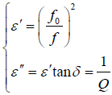 (6)
其中ε’是复介电常数实部，ε’’是复介电常数虚部，Q是品质因数，tanδ是损耗角正切，f₀是无样品时的谐振频率。
部分填充主要是为了减小样品尺寸以及材料对于谐振器参数的影响，难以进行精确地计算，一般用于矫正。
微扰法要求相对较小的尺寸，并且相对频偏要小于0.001，这种情况下其具体尺寸形状可用填充因子s表示：
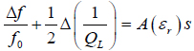 (7)
其中f₀是无样品时的谐振频率，Q_{L}是品质因数，ε_{r}是相对介电常数，A(ε_{r})是联系相对介电常数以及微扰腔参数的函数。
此时不论形状尺寸如何，只要得到填充因子s即可方便求出相对介电常数。利用此方法可以测量几乎所有的材料的介电常数，但是在校准时要求采用同一形状。在频率上区分，当频率高于1 GHz时，可以用波导腔测量介电常数，但是当频率高于10 GHz时，由于基模腔太小等原因，对于介电常数的测量提出了新的挑战。谐振法的具体方法有很多，如：矩形腔法、谐振腔微扰法、微带线谐振器法、带状线谐振器法、介质谐振器法、高Q腔法等。近年来对于谐振法又有新的方法不断出现和改善。
圆柱腔测量介电常数法是我国在1987年推出的测量介电常数的方法，经过了对测试夹具的研究和开发及对开缝腔体的研究，测试结果更为准确。其频率测试范围大约为1~10 GHz^{[33]}。此外，关于开放腔方法的改进也非常全面和成熟。开放腔方法中广泛应用了两块很大平型金属板中圆柱介质构成截止开腔的方法，其对于相对介电常数ε_{r}的测量相对准确，但对于损耗角tanβ的测量误差比较大。2006年有人提出截止波导介质腔测量介电常数，可同时测量微波损耗和介电常数，但只能够用来测量相对介电常数大于10的样品^{[34]}。同时，因为平行板开式腔法会有一部分能量顺着馈线和上下金属板之间的结构传输形成辐射损耗，有人提出通过在馈电侧上下金属板间增加短路板用来阻止辐射损耗，并且设计制作了相应系统，可以通过单端口工作，对圆柱形介质进行测试^{[35]}。近两年出现了很多对于开式腔的改进和发展。由三十八所和东南大学合作的开式腔法自动测量系统，不仅操作简便，而且其测量的相对介电常数以及损耗正切的不确定度小于0.17%和20.4%。此外有人提出准光腔法在毫米波和亚毫米波中的应用有高Q值、使用简便、不损伤薄膜、灵敏度高、样品放置容易、能检测大面积介质复介电常数均匀性等多项优点，但依然只能在若干分离频率点上进行测量^{[36]}。总而言之，谐振法基本可以测量所有频率范围内的材料的介电常数，但是现有方法中对毫米波范围研究居多；具有单模性能好、Q值高、腔加工和样品准备简单、操作方便以及测量精度高等优点；但是对于损耗正切的测量一直不能十分准确，同时一般只能在几个分离的频率点上进行测量；同时因为谐振频率和固有品质可以较准确测量，非常适用于对低损耗介质材料的测量。谐振法的技术已经比较完善，但是依然有不足之处：如何确保单频点法的腔长精确性长期被忽略；提取相对介电常数的超越方程存在多值解；依然有较多误差源等^{[37]}。
3.4. 自由空间法
自由空间法其实也可算是传输线法。它的原理可参考线路传输法，通过测得传输和反射系数，改变样品数据和频率来得到介电常数的数值。图2为其示意图。
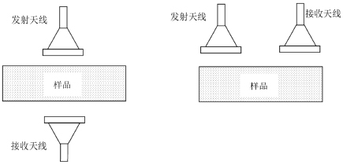
图2. 自由空间法原理示意图
自由空间法与传输线法有所不同。传输线法要求波导壁和被测材料完全接触，而自由空间法克服了这个缺点^{[38]}。自由空间法保存了线路传输法可以测量宽频带范围的优点。自由空间法要求材料要有足够的损耗，否则会在材料中形成驻波并且引起误差。因此，这种方法只适用于高于3 GHz的高频情况。其最高频率可以达到100 GHz。
3.5. 六端口测量技术
另外，还有一种方法为六端口测量技术。其测量系统如图3。
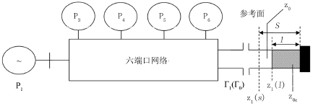
图3. 六端口测量系统
在未填充介质样品时，忽略波导损耗，短路段反射系数Γ_{l0} = -1，参考面反射系数为
(8)
其中β₀为空气波导中的传播常数。
将介质紧贴电路板填充，测得反射系数Γ₁，有
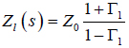 (9)
由传输线理论可知
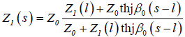 (10)
用Z_{oε}表示样品填充波导的特性阻抗，γ为其复传播常数，则样品由终端短路，有
(11)
由(8)-(11)式消去s参数得到
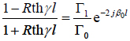 (12)
其中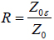，在波导中对于主模TE₁₀，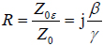，带入式整理得到
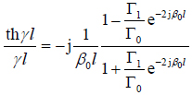 (13)
其中γ=α+jβ，α是介质填充波导的衰减常数，β是介质填充波导的相位常数，解上述方程(13)得出α、β，代入下列公式。
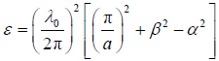 (14)
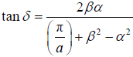 (15)
即求出相对介电常数ε以及介质损耗正切tanβ。其中λ₀是自由空间的波长，a是波导宽边尺寸^{[39]}。
六端口技术是20世纪70年代发展起来的一项微波自动测量技术，具有造价低廉和结构简单等优点。目前六端口技术广泛应用于安全防护、微波计量和工业在线测量中。六端口技术是一种通过测量标量来替代测量矢量的方法，用对幅度的测量来替代对相位的测量^{[40]}。因此其对设备精度和复杂度的要求都有所下降。同时六端口技术在与计算机控制接口连接的实现上显现出了很大的优势，有利于微波阻抗和网络参数的自动测量。
早在20世纪90年代，我国的学术界就提出了许多校验方法，并设计出了精度较高的自动测量系统，提出了选用测量低损耗介质的微波探头的建议^{[41,42]}。最近几年六端口技术仍在不断地发展和完善。学术界提出了许多新的解超越方程的方法。同时开始采用Matlab解超越方程，采用Labview做人机界面，将Matlab嵌入其中^{[43]}。总而言之，六端口网络可以在宽频率范围内进行测量，目前NIsT实验室的六端口系统可以测量10 MHz到100 GHz的频率范围；六端口网络具有较高的精度，对s参数的测量可以达到点频手动测量的水准；与自动网络分析仪比较，结构简单，成本低，体积小；可以通过计算机及其软件对测量进行优化和计算，更利于实现自动化。
3.6. 测量方法总结
将上述方法的适用场合、优缺点可以简单总结成表2。
表2. 测量介电常数方法总结
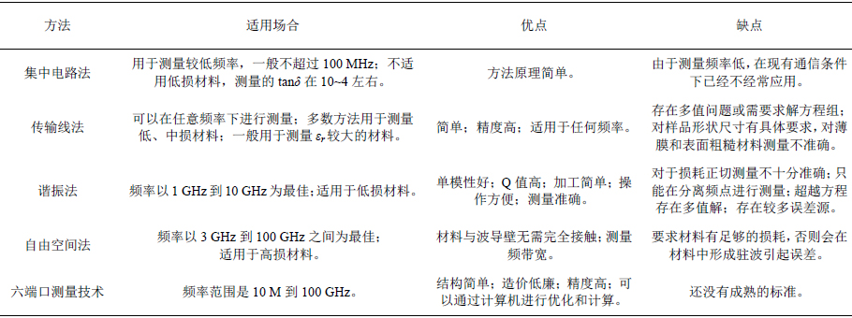
4. 结论
介电常数的测量技术已经被应用于生产生活的各个方面，其测量的标准也十分明确。国家标准中能够测量的频率范围已经覆盖50 MHz以下及100 M到30 GHz。但是其对测试材料种类以及介电常数和损耗角的数值范围有明确规定，使得各种标准能够应用的范围不是很广泛。而就测量方法而言，几种主要的测量方法各有利弊。集中电路法适用于低频情况；传输线法频率覆盖范围较广，适用于介电常数较大的材料，其多数方法对于高损和薄膜等材料不太适用，方法简单准确；谐振法只能在有限频率点下进行测量，适用于低损材料，方法简单准确、单模性好；自由空间法准确性相对较差，但是可以实现实地测量；六端口网络法精度高，六端口网络造价低廉，频率覆盖范围广，更适用于以后多种多样的测量情况的需要，但是没有具体的标准可以参考。可见，并不存在一种方法可以完全代替其他方法，不同的方法都有自己的优点和缺点，在不同的情况下选择具体的方法是十分有必要的。
5. 结束语
现今介电常数的测量技术现在正在不断进步和日益完善，对于其测量方法的总结是希望读者对其有更加清晰系统的认识并且能遇见未来可能的发展趋势。当然，不同的工程要求和实验环境要有具体的测量方法，不可以照葫芦画瓢，生搬硬套。相信随着电子科技和通信行业的发展，会有更多更好的测量介电常数的方法出现，为我们的日常生活、工业发展和军事进步做出更重大的贡献。
参考文献(References)
[1] 赵婷, 周修理, 李艳军等. 食品物料介电常数的研究与应用[J].农机化研究, 2012,5(5):233-236
[2] 徐平, 蔡迎春, 王复明. 介电常数在路基压实质量检测与评价中的应用[J]. 路基工程, 2008, 2: 26-28.
[3] 刘永成, 李杰, 田跃等. 复介电常数在水土污染监测中的应用研究[J]. 环境科学与技术, 2006, 8(29): 34-36.
[4] 陈有发. 介电常数在地震预报中应用的可能性[J]. 西北地震学报, 1988, 10(4): 94, 95.
[5] 赵智彪, 许志, 利定东. 低介电常数材料在超大规模集成电路工艺中的应用[J]. 半导体技术, 2004,29(2):4-6,45.
[6] 邵天奇, 任天令, 李春晓等. 高介电常数材料在半导体存储器件中的应用[J]. 固体电子学研究与进展, 2002, 22(3):312-317.
[7] 张治文, 任越青, 杨百屯等. 粉末介质介电常数的测量[J]. 绝缘材料通讯, 1989,(2):28-32.
[8] 邓京川, 王魁香, 陆国会. 液体介电常数的微波测量[J]. 物理实验, 1996, 16(3): 104-105.
[9] SJT 1147-1993，电容器用有机薄膜介质损耗角正切值和介电常数试验方法[S]. 1993.
[10] 张皓晶, 石睿, 杨卫国, 谢雪冰, 张雄. 气体相对介电常数r的测量[J]. 云南师范大学学报, 2005,25(1):14-16.
[11] GBT 1693-2007, 硫化橡胶介电常数和介质损耗角正切值的测定方法[S]. 2007.
[12] GBT 5597-1999, 固体电介质微波复介电常数的测试方法[S]. 1999.
[13] GBT 6113.2-1998, 无线电骚扰和抗扰度测量方法[S]. 1998.
[14] GBT 7265.1-1987, 固体电介质微波复介电常数的测试方法微扰法[S]. 1987. GBT 7
[15] 265.2-1987,固体电介质微波复介电常数的测试方法“开式腔”法[S]. 1987.
[16] GBT 11297.11-1989, 热释电材料介电常数的测试方法[S]. 1989.
[17] GBT 11310-1989, 压电陶瓷材料性能测试方法相对自由介电常数温度特性的测试[S].1989.
[18] GBT 12636-1990, 微波介质基片复介电常数带状线测试方法[S]. 1990.
[19] QJ 1990.3-1990, 电绝缘粘合剂电性能测试方法工频、高频下介质损耗角正切及相对介电常数的测量[S]. 1990.
[20] SJ 20512-1995, 微波大损耗固体材料复介电常数和复磁导率测试方法[S]. 1995
[21] SJT 10142-1991, 电介质材料微波复介电常数测试方法同轴线终端开路法[S]. 1991.
[22] SJT 10143-1991 固体电介质微波复介电常数测试方法重入腔法[S]. 1991.
[23] SJT 11043-1996, 电子玻璃高频介质损耗和介电常数的测试方法[S]. 1996.
[24] SYT 6528-2002, 岩样介电常数测量方法[S]. 2002.
[25] GB 5654-1985,液体绝缘材料工频相对介电常数、介质损耗因数和体积电阻率的测量[S]. 1985.
[26] 洪伟年(译). 泡沫塑料的相对介电常数[J]. 藤仓电线技报,1984, 12(8): 71-79.
[27] 张晓萍. 测量复介电常数的一种新方法[J]. 测量复介电常数的一种新方法, 1997, 12(4): 60-62.
[28] 田步宁,杨德顺,唐家明等.传输/反射法测量复介电常数的若干问题[J].电波科学学报,2002,17(1):10-15.
[29] 陈维, 姚熹, 魏晓勇. 同轴传输反射法测量高损耗材料微波介电常数[J]. 功能材料, 2005, 9(36):1356-1358.
[30] 栾卉, 赵凯. 测量低损耗薄膜材料介电常数的标量法[J]. 电波科学学报, 2006, 21(5): 777-781.
[31] 薛谦忠, 左元, 韩冰等. 复介电常数和磁导率测量的新方法[J]. 微波学报, 2010, 8: 585-587.
[32] 李素萍, 王子华, 张友俊等. 毫米波椭偏法测量介质的复介电常数[J]. 上海大学学报(自然科学版), 2010,16(4):371-375.
[33] 徐汝军, 李恩, 周杨等. TM0n0圆柱腔测量介质复介电常数[J]. 宇航材料工艺, 2010, 5: 84-86
[34] 徐江峰, 陈秋灵, 倪尔瑚. 截止波导介质腔介电常数测量理论与方法研究[J]. 仪器仪表学报, 2006, 27(10): 1322-1325.
[35] 吴昌英, 丁君, 韦高等. 一种微波介质谐振器介电常数测量方法[J]. 测控技术, 2008, 27(6): 95-97.
[36] 于海涛, 吴亮, 李国辉. 测量介质材料复介电常数的准光腔法[J]. 材料开发与应用, 2010, 25(3): 54-56.
[37] 桂勇锋, 窦文斌, 姚武生等. 毫米波段复介电常数测量的开放腔法改进[J]. 微波学报, 2010, 26(3): 38-43.
[38] 李纪鹏, 龚勋, 蔡树棒. 开口波导法无损测量微波集成电路基片复介电常数[J]. 微波学报, 1999, 15(4): 317-322.
[39] 彭胜, 许家栋, 韦高等. 六端口反射计测量复介电常数的改进方法[J]. 测量与校准, 2007, 27(2): 27-29.
[40] 孔繁敏, 陈罡午, 李康等. 微带六端口介电常数在线测量系统[J]. 微波学报, 1997, 13(4): 301-306.
[41] 孔繁敏, 陈罡午, 李康等. 用六端口和开口同轴线测量介电常数的一种校准方法[J]. 电子学报, 1996,24(3):74-75.
[42] 孔繁敏, 陈罡午, 李康等. 六端口介电常数测量系统自校正的研究[J]. 山东大学学报, 1997, 32(4): 425-430.
[43] 曹玉婷, 张安祺, 尹秋艳. 基于Matlab的介电常数测量[J]. 舰船电子工程, 2008, 28(4): 140-143.

